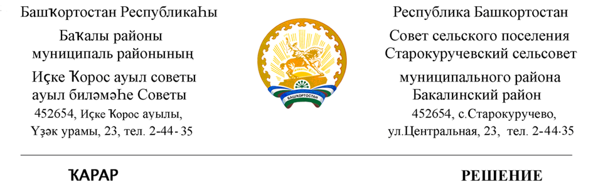

27 октябрь 2021 й. №53 27 октября 2021 г.

«по изменению рекреационной зоны «РО.1» в территориальную зону для усадебной застройки «ЖУ.1» земельного участка с кадастровым номером 02:07:180601:1712, расположенного на территории сельского поселения Старокуручевский сельсовет муниципального района Бакалинский район Республики Башкортостан и по изменению территориальной зоны образуемого земельного участка с кадастровым номером 02:07:230301:ЗУ1,распложенного по адресу: РБ,Бакалинский район, с.Килькабызово с « Р.О 1» на территориальную зону «СхП1»-территория сельскохозяйственных предприятий, с разрешенным использованием «выпас сельскохозяйственных животных»

С учетом результатов публичных слушаний, проведенных 23 сентября 2021 года , Совет сельского поселения Старокуручевский сельсовет муниципального района Бакалинский район Республики Башкортостан

РЕШИЛ:

1.Изменить рекреационную зону «РО.1»
в территориальную зону для усадебной застройки «ЖУ.1» земельного участка с кадастровым номером 02:07:180601:1712, расположенного на территории сельского поселения Старокуручевский сельсовет муниципального района Бакалинский район Республики Башкортостан.
2. Изменить территориальную зону образуемого земельного участка с кадастровым номером 02:07:230301:ЗУ1,распложенного по адресу:РБ,Бакалинский район, с.Килькабызово с « Р.О 1» на территориальную зону «СхП1»-территория сельскохозяйственных предприятий, с разрешенным использованием «выпас сельскохозяйственных животных»

2.Опубликовать настоящее решение на информационных стендах администрации по адресу: Республика Башкортостан, Бакалинский район, с. Старокуручево,ул.Центральная,23 и в информационно-телекоммуникационной сети «Интернет» http://kuruchevo.ru/

Председатель Совета
сельского поселения
Старокуручевский сельсовет
муниципального района
Бакалинский район
Республики Башкортостан И.М.Маннапов

